시나리오 1: 위성 신호 도청 (공격자 관점)
참가자 가이드 / 아래 순서를 따라 진행하고, 지금 단계는 화면 상단에서 확인하세요.
INTEL ▶ ① TRACK ▶ ② ANALYZE ▶ ③ PUZZLE ▶ ④ EXECUTE ▶ RESULT
화면 상단의 단계 표시와 같은 순서입니다. 지금 어느 단계인지 항상 위쪽에서 확인하세요.
목표 공격자의 입장이 되어 위성이 내려보내는 다운링크 신호를 도청한다. 전체 공격은 위 4단계로 진행된다.
배경(INTEL) 위성은 무선(RF) 신호로 통신하므로, 위성이 쓰는 RF 파라미터(주파수, 변조 방식 등)만 알아내 수신기를 똑같이 맞추면 공격자도 같은 신호를 받을 수 있다. 이런 값은 화면 상단 SAT INFO에서 확인하며, 다음 단계들의 힌트가 된다.
PHASE 1 신호 추적 및 수신 (화면 단계: ① TRACK)
이 단계에서 할 일 안테나를 위성에 맞추고 신호를 잡아서 파일로 녹음한다.
화면 좌측은 위성과 지상국의 위치(궤도 추적), 우측은 공격자 안테나를 3D로 가상화한 화면(워터폴로 수신 신호 표시).
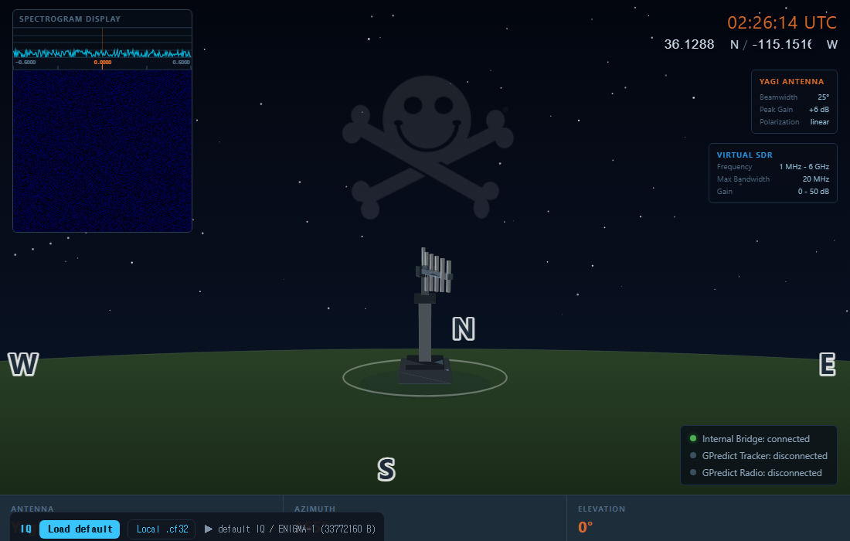
우측 화면: 가상 안테나와 워터폴(수신 신호)
아래 컨트롤 패널을 1 → 7 순서로 설정한다. 패널의 번호와 아래 번호가 같다.
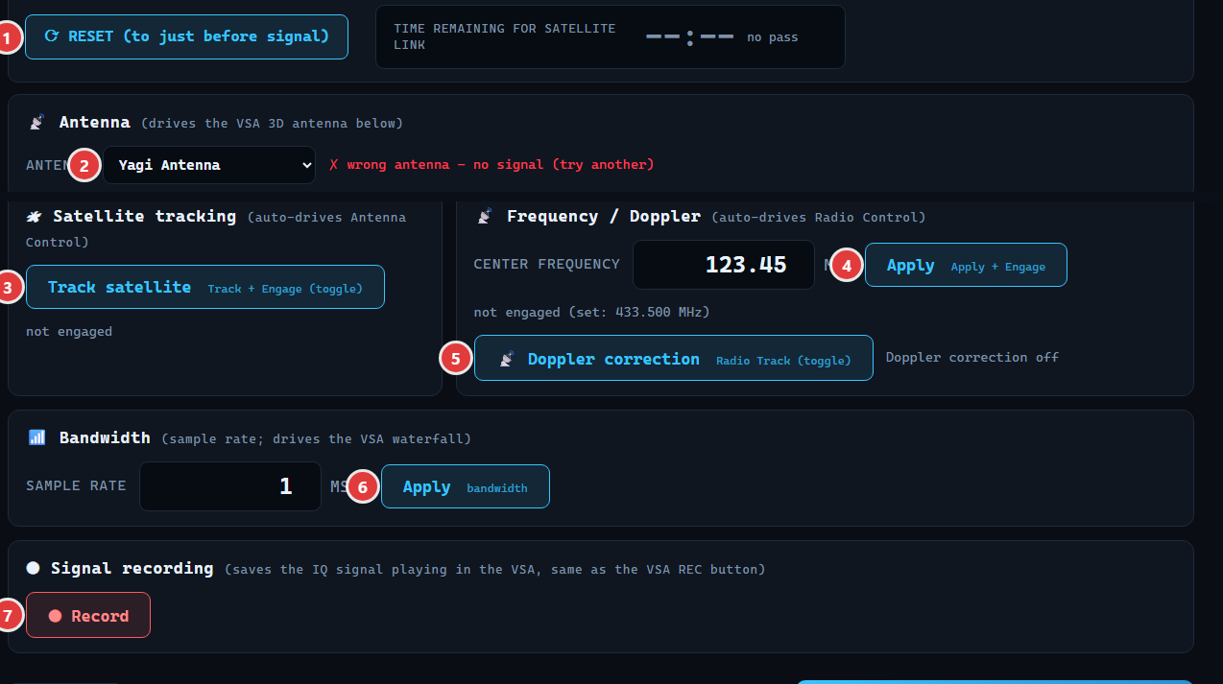
컨트롤 패널 (번호 = 진행 순서)
1. 위성 위치 확인 / Reset 지상국에서 신호가 잡히는지 본다. 너무 멀거나 지평선 아래면 Reset 을 눌러 다음 통과(pass) 직전으로 되돌린다.
2. 안테나 선택 SAT INFO의 편파(polarization) 에 맞는 안테나를 고른다. 맞으면 초록, 틀리면 빨강 으로 표시된다.
3. 위성 추적 안테나가 위성을 자동으로 따라가도록 Track satellite 를 누른다.
4. 중심 주파수 입력 SAT INFO의 중심 주파수를 입력하고 Apply 를 누른다.
5. 도플러 보정 위성 이동으로 생기는 주파수 변화를 Doppler correction 으로 보정한다. 보정 전에는 신호가 비스듬히 흐르고, 보정 후에는 곧게 선다.
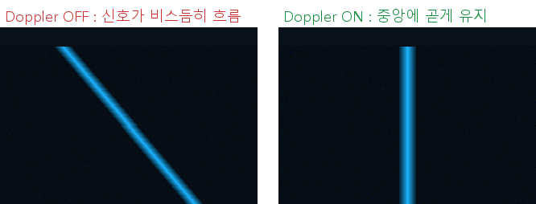
도플러 보정 전(좌)과 후(우)
6. 대역폭 조정 워터폴에서 신호가 충분히 두껍게(잘리지 않게) 보이도록 Bandwidth 를 조정한다.
7. 녹음 신호가 잘 잡히면 Record 로 최소 몇 초 이상 녹음한다. 이 파일이 다음 단계 입력이 된다.
완료 확인 신호를 녹음했으면 다음 단계 ② ANALYZE 로 넘어갑니다.
PHASE 2 신호 분석 (화면 단계: ② ANALYZE)
이 단계에서 할 일 녹음 파일을 올리고, 그래프에서 신호의 정체(주파수, 대역폭, 변조 방식)를 읽는다.
1. 파일 업로드 Phase 1에서 녹음한 파일(.cf32)을 업로드한다.
2. 값 읽기 스펙트럼(주파수 분포)과 워터폴(시간 변화)에서 아래 세 값을 읽는다.
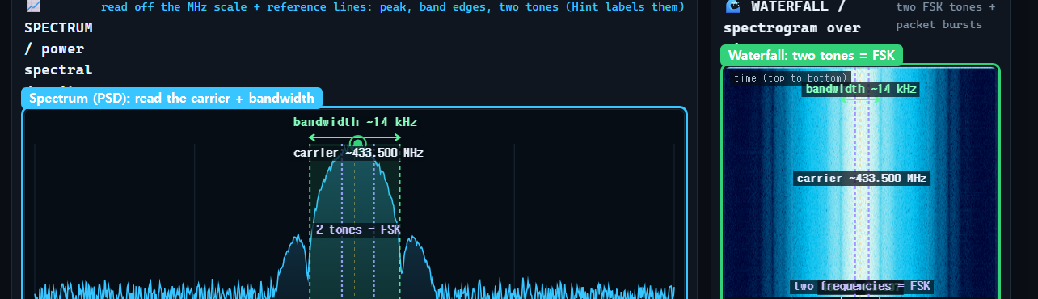
좌: 스펙트럼(중심 주파수와 대역폭) / 우: 워터폴(시간에 따른 신호)
중심 주파수 스펙트럼에서 봉우리(carrier)의 위치 (여기서는 약 433.5 MHz)
대역폭 신호가 차지하는 폭 (초록 음영, 약 14 kHz)
변조 방식 서로 다른 두 개의 주파수(tone)가 보이면 FSK 계열
완료 확인 세 값을 확인했으면 다음 단계 ③ PUZZLE 로 넘어갑니다.
PHASE 3 복조 흐름도 조립 (퍼즐) (화면 단계: ③ PUZZLE)
이 단계에서 할 일 흩어진 블럭을 신호 처리 순서대로 알맞은 자리에 놓아 복조 흐름도를 완성한다.
화면 A 퍼즐창(블럭을 놓는 곳), B 블럭 트레이(흩어진 블럭), C 효과 미리보기(블럭을 놓을 때마다 그 단계의 신호 변화 표시).
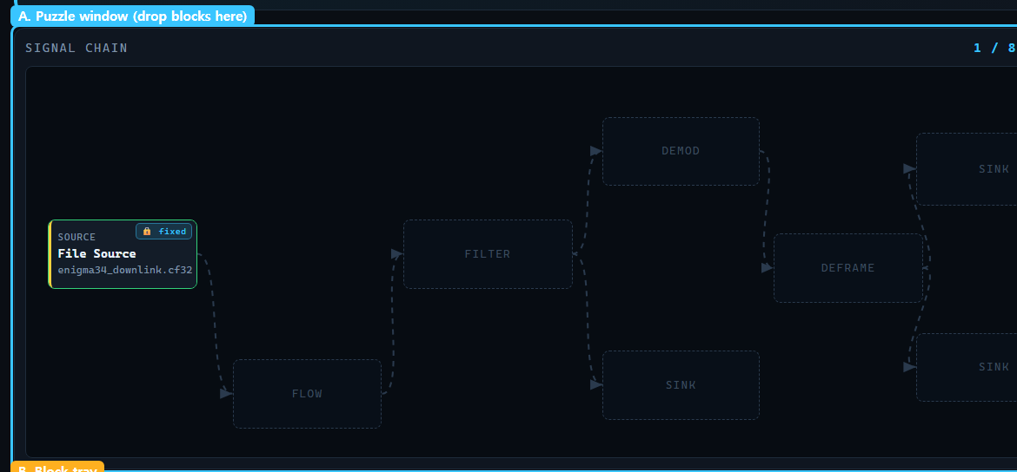
A. 퍼즐창(SIGNAL CHAIN). 그 아래에 B 블럭 트레이와 C 효과 미리보기가 있다
1. 블럭 배치 각 블럭의 설명과 카테고리(SOURCE → FILTER → DEMOD → DEFRAME → SINK)를 확인해 알맞은 자리에 차례로 놓는다.
반응 맞으면 초록 + 배선 연결 되고 효과 미리보기에 신호가 살아난다. 틀리면 빨강 으로 표시되고 배선이 이어지지 않는다.
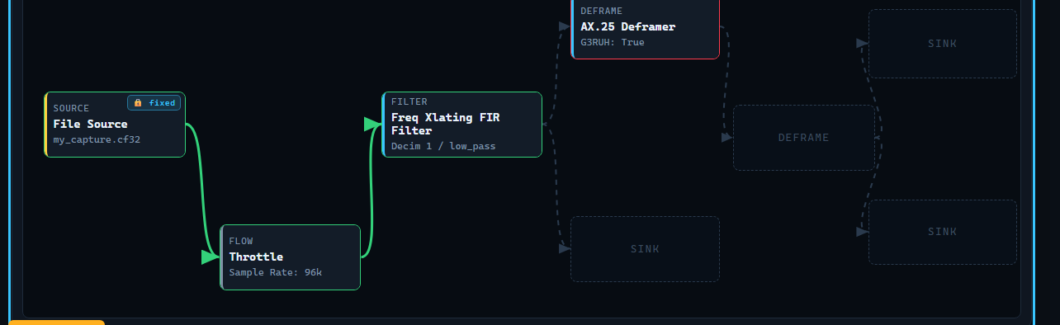
초록 블럭과 이어진 배선 = 올바른 배치 / 빨간 블럭(AX.25 Deframer) = 잘못된 자리
완료 확인 모든 블럭이 초록이 되면 다음 단계 ④ EXECUTE 로 넘어갑니다.
PHASE 4 복조 실행 (화면 단계: ④ EXECUTE)
이 단계에서 할 일 완성한 흐름도로 실제 복조를 돌려, 내가 녹음한 신호가 이미지로 복원되는지 확인한다.
화면 좌측은 GNU Radio와 워터폴, 우측은 실시간 복원 이미지와 Live decode 버튼.
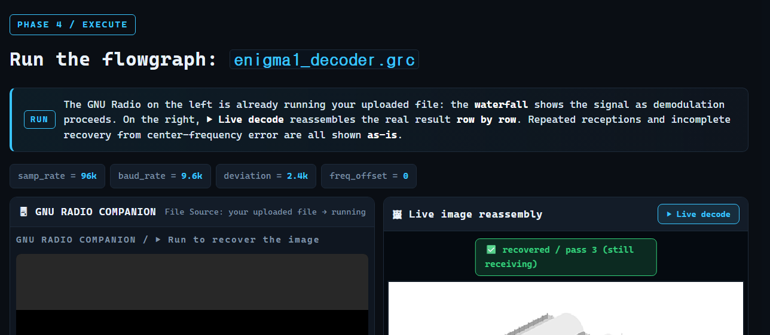
좌: GNU Radio와 워터폴 / 우: 실시간 복원 이미지와 Live decode
확인 녹음 신호로 복조가 진행되며 이미지가 한 줄씩 복원된다. 중심 주파수가 맞지 않으면 이미지가 기울어져 복원된다. 도플러 보정을 한 쪽(오른쪽)이 정답 이다.
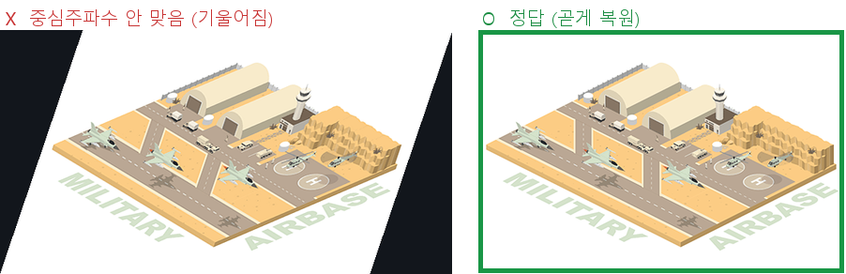
왼쪽: 보정 안 함(기울어짐) / 오른쪽: 보정함(곧게 복원, 정답)
RESULT 최종 복원 이미지 (화면 단계: 완료)
공격자가 특별한 침투 없이 수동 수신만으로 위성이 내려보낸 이미지를 그대로 복원해냈다.
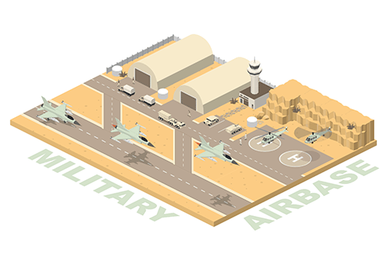
최종 복원된 위성 다운링크 이미지

